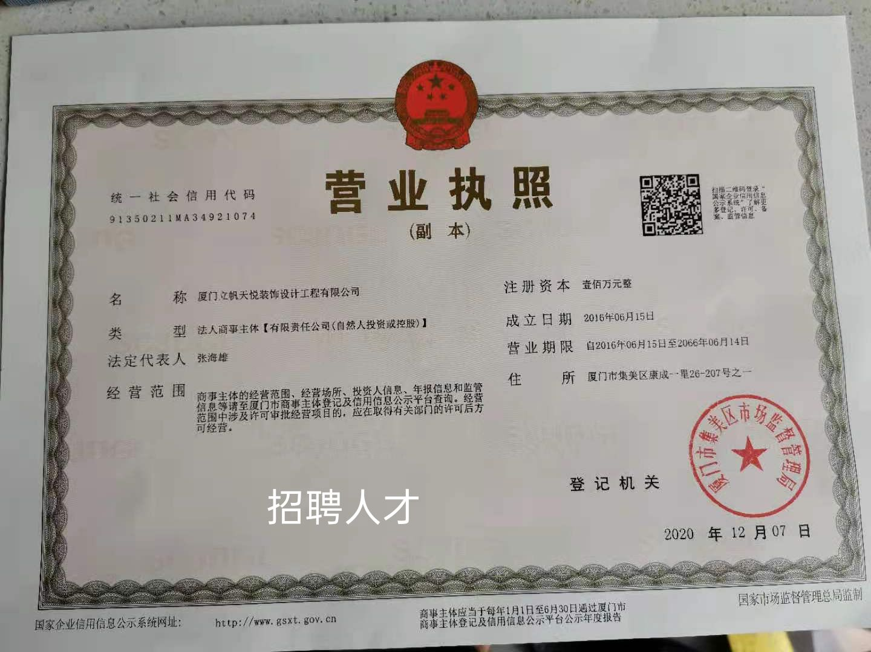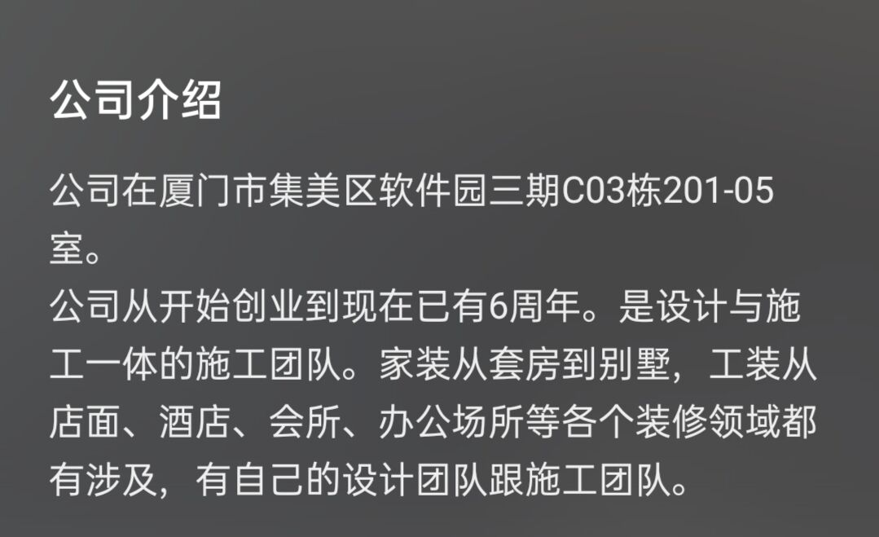
立帆天悦装饰设计工程有限公司：
招设计师，设计师助理，现场管理，现场管理助理
设计师跟现场管理有经验者优先
工资面议
试用期三个月，
工资底薪+抽成
办公地址：厦门市集美区软件园C区03栋
联系电话：18859258079/15080333673（微信同步）

